Enquête
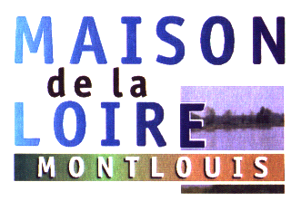
« La Loire…»

Dans la perspective de la prochaine consultation du Public prévue par la Directive Cadre sur l’Eau (DCE) en 2007, nous vous proposons de participer à une enquête visant à cerner la connaissance et la perception que vous avez de la Loire.


Cette enquête a été mise en place en partenariat avec l’Agence de l’Eau Loire-Bretagne.


L’analyse de cette enquête s’effectuera dans le courant du premier semestre 2007.
En attendant nous vous apportons les réponses aux questions qui le permettent…

1 - Connaissez-vous les acteurs ligériens ci-dessous (acteurs en rapport avec la Loire) ; cochez ceux que vous connaissez :
DIREN : (DIREN CENTRE) DIrection Régionale de l’Environnement, est un service de l’Etat (Ministère de l’Ecologie et du Développement Durable) placé sous l’autorité du préfet. Son action se situe au niveau du bassin hydrographique Loire-Bretagne, de la région Centre et de ses départements. Elle anime les autres services de l’Etat chargés de la mise en œuvre des politiques environnementales et agit en partenariat avec les établissements publics du Ministère de l’Ecologie et du Développement Durable.
EPLOIRE : Etablissement Public LOIRE, anciennement appelé EPALA, Syndicat mixte ; est un outil de solidarité à l’échelle du bassin de la Loire. Il a pour rôle de promouvoir une action globale et solidaire des collectivités ligériennes par la réalisation directe ou le soutien financier d’actions en matière d’aménagement et de gestion des eaux, et de développement économique
Agence de l’Eau Loire Bretagne : établissement public de l’Etat, à caractère administratif, organise la solidarité financière entre les usagers de l’eau.
Prévention 2000 : association de sensibilisation sur les risques naturels.
Conservatoire du Patrimoine Naturel de la Région Centre : Association Créé en 1990, à l’initiative du milieu naturaliste, le C.P.N.R.C. s’est donné pour mission la sauvegarde des milieux naturels les plus remarquables pour leur faune, leur flore, leur qualité paysagère ou géologique.
Maisons de Loire : réseau de 5 associations en Région Centre vouées à la préservation, la sensibilisation et l’éducation au patrimoine naturel et culturel ligériens.
Mission Val de Loire : depuis le 30 novembre 2000, le Val de Loire est inscrit au Patrimoine Mondial de l'UNESCO. La Mission Val de Loire a été mise en place en 2002 pour assurer la gestion de cette inscription.
SEPANT : Société d’Etude, de Protection et d’Aménagement de la Nature en Touraine, fédération départementale d’associations de Protection de l’Environnement
Ligue de Protection des Oiseaux (LPO) : association nationale reconnue d’utilité publique. Représentant officiel de BirdLife International en France depuis 1993. La LPO Touraine est sa représentante locale.
CPIE Val de Loire : Centre Permanent d’Initiatives pour l ‘Environnement, appartenance à un réseau nationale (UNCPIE)
Autres :

2 - Définissez la Loire par un ou plusieurs mots :
Sauvage : elle ne l’est plus réellement car l’action de l’Homme sur le milieu a forcément modifié le fonctionnement…
Vivante, car la diversité faunistique et floristique y est importante
Aménagée … c’est le fleuve français qui reste malgré tout le moins aménagé !
Navigable … la Loire a été un fleuve plus navigué que navigable ; jusqu’à une certaine époque, la Loire était le seul moyen de transports de marchandises, même si celui-ci s’avérait être long et périlleux…
Naviguée
Impraticable
Propre, cf.réponse 24
Polluée autres :

3 - La bassin de la Loire représente … de la surface de la France :
1/20ème 1/10ème 1/5ème 1/3ème Ne sais pas

4 – Connaissez-vous la différence entre « lit mineur » espace géographique occupé habituellement par un cours d'eau pour des débits ordinaires et « lit majeur » espace géographique occupé par une rivière lors de ses plus hautes crues ?

5 - Les îles de la Loire se déplacent-elles ? Changent-elles de forme ?
Oui Non Ne sais pas
Les courants déplacent et déposent la charge solide du fleuve (limons, sables, graviers) et entraînent des modifications du paysage.

6 - Savez-vous ce qu’est une mouille : zone du lit à forte profondeur, à opposer aux seuils.
Oui Non Ne sais pas

7 - Y a-t-il plus ou moins de sable en Loire que le siècle précédent ?
Plus Moins Ne sais pas
De grandes quantités de sable ont été extraites au cours du XXe siècle. Ceci a entraîné un disfonctionnement global du fleuve qui joue un rôle non négligeable sur les dépôts de cette charge solide. Le fleuve donne parfois une impression contraire à la réalité : il y a beaucoup moins de sable qu’avant. Ceci a entraîné un enfoncement du lit par endroit de plus de 2 m : le niveau d’eau est moins haut et le sable plus apparent.

8 – Pensez-vous qu’il faille recommencer à extraire du sable dans le lit mineur de la Loire pour mieux se protéger des grande crues ?
Oui Non Ne sais pas
Le fait d’extraire du sable dans lit mineur afin d’abaisser le lit du fleuve, ne nous protègerait pas des grandes crues, au contraire !
Non seulement, l’érosion serait encore plus forte, car l’énergie mise à contribution normalement pour déplacer le sable –enlévé- devrait être dépensé. Une des conséquences serait une fragilisation accrue des pieds de digues.
L’abaissement du lit ne permettrait pas d’augmenter la capacité de stockage ; et entraînerait également la fermeture des bras secondaires qui sont importants dans le fonctionnement du fleuve (et dans sa capacité d’étalement et d’amortissement de ses eaux).

9 – La végétation dans le lit est-elle plus importante qu’il y a un siècle ?
Oui Non Ne sais pas
La végétation est en effet plus importante pour plusieurs raisons :
- Changements des pratiques agricoles telles que l’abandon du pâturage (qui limitait la végétalisation des prairies inondables) et l’agriculture intensive (dont les engrais qui ruissellent arrivent jusqu’au cours d’eau et accélèrent le développement de la végétation).
- Diminution de l’impact des crues jouant un rôle dans l’arrachage des jeunes plants… (dû à l’enfoncement du lit causé par l’extraction de sable dans le lit mineur et par la régulation des débits)
- Arrêt de l’entretien lié à la navigation des cours d’eau.
- Introduction d’espèces invasives.

10 - Faites-vous la différence entre crue montée des eaux d'une rivière et inondation débordement sur les zones environnantes?
Oui Non Précisez :

11 - Avez-vous déjà vu une ou des marques de crue sur un édifice ou une maison :
Oui Précisez où : Non
Cf. DIREN : http://www.ecologie.gouv.fr/emeddiat/article.php3?id_article=24

12 - Est-il possible de connaître de nos jours des crues comme celles de 1846-1856-1866 (les plus grandes de mémoire d’homme) ?
Oui Non Ne sais pas
C’est possible et même inévitable : il y a 1% de risque chaque année de connaître une crue centennale. Mais cela est aussi impossible à prévoir, ou seulement quelques jours à l’avance!

13 – L’homme serait-il aujourd’hui plus vulnérable face à une inondation qu’en 1856 ? Pourquoi ? :
Oui Non Ne sais pas
L’Homme est plus vulnérable.
D’une part il est moins conscient des risques naturels qui l’entourent :
- De mémoire d’Homme, personne ne se souvient des dernières grandes crues dévastatrices.
- Les systèmes de protection tels que les digues ont instauré un climat de confiance ou plutôt d’inconscience qui a entraîné le développement des constructions (habitations, industries et infrastructures publiques) en zones potentiellement inondables, face entre autre à une forte pression démographique.
D’autre part, la technologie d’aujourd’hui nous permet de mieux prévoir les crues (jusqu’à trois jours à l’avance qui permettent de s’organiser, évacuer…) et donc de limiter l’impact direct sur les Hommes ; mais, cette même technologie nous a rendu plus dépendants et donc plus fragiles. En outre les enjeux matériels et financiers ont été multipliés de manière exponentielle !

14 – Savez-vous si votre habitation est en zone inondable ?
Oui Non Ne sais pas

15 - Même si vous n’habitez pas en zone inondable, pensez-vous subir les conséquences d’une inondation ?
Oui Non Ne sais pas
Pourquoi ?
Si les routes sont coupées : il n’y a plus de déplacements possibles, plus de réapprovisionnement des magasins…
Si son lieu de travail est en zone inondable : chômage technique…
Si les infrastructures (eau, électricité…) sont en zone inondable : risque de coupure d’électricité, risque de coupure de l’eau potable…
Economiquement, c’est l’Etat qui paie une partie des dégâts… donc les contribuables…

16 - Augmenter la hauteur des digues améliore la protection contre les inondations.
Vrai Faux Ne sais pas
En augmentant, on ne renforce pas, au contraire… en cas de forte crue, on augmente également la hauteur d’eau qui viendra s’appuyer sur la digue, donc la force de celle-ci… et le risque de rupture… comme cela a été prouvé par le passé !
17 - Lors d’une crue, la Loire peut-elle passer « sous » la digue ?
Oui Non Ne sais pas
En effet, la Loire peut passer sous la digue par remontée de nappe ; les nappes d’eau souterraines débordent et ressortent dans les zones basses dans les vallées…

18 - Estimez-vous que, au niveau des acteurs qui vous entourent (Etat, Collectivités, Associations, médias…), la sensibilisation autour des risques d’inondation est suffisante ?
Oui Non Ne sais pas

19 - Combien y a t il de barrage(s) écrêteur(s) de crue (dont le rôle est de contrôler le débit de la Loire en cas de trop forte crue) :
1 3 5 7 Ne sais pas
Il n’existe qu’un seul barrage écrêteur, le barrage de Villerest : qui joue un rôle de réservoir pour limiter le niveau lors des fortes crues. Quand il n’a pas cette fonction il a un rôle de soutien d’étiage (en période sèche) et producteur hydroélectrique.
La présence des autres barrages ne protège en rien les habitants qui habitent en aval (contrairement à ce que beaucoup pensent !). Leur type de construction et de fonctionnement sont différents et ils ne pourront pas jouer ce rôle d’écrêtage.

20 - Les barrages protègent-ils des crues exceptionnelles ?
Oui Non Ne peut être affirmé Ne sais pas
La gestion du barrage de Villerest se base sur les données connues et les moyennes météorologiques (normales saisonnières) ; le risque est là… si un épisode météorologique est plus long que prévu, la capacité de réservoir disponible ne sera peut-être pas suffisante… le barrage devient donc « transparent »… donc inexistant.
Les autres fonctions du barrage (nécessaires pour le financement de l’entretien de celui-ci) sont contraignantes et empêchent d’utiliser la fonction d’écrêtage de manière optimum.

21 - Les crues sont-elles bénéfiques ou nocives pour la vie du fleuve, le paysage, les animaux, les végétaux ?
Bénéfiques Nocives Ne sais pas
D’une manière générale les crues sont bénéfiques et mêmes nécessaires pour l’écosystème ligérien. Elles ont divers rôles :
- de curage des fonds,
- d’arrachages des plantes sur les bancs de sables, favorisant ainsi la présence de certaines espèces (les Sternes par exemple),
- d’enrichissement naturel des zones inondées,
- d’inondations des prairies, favorisant la reproduction de certaines espèces (frayères à brochets par exemple),
- de recharge des nappes souterraines par infiltration,
- de mobilisation et déplacement des sédiments jouant un rôle sur la mosaïque des habitats du lit majeur,
- de garantie de la biodiversité dans la plaine alluviale…

22 - A votre avis les activités ci-dessous sont-elles polluantes ou portent-elles atteinte aux cours d’eau et à l’environnement : et si oui comment ?
Centrale nucléaire non ne sais pas oui
- Pollution thermique (réchauffement des eaux rejetées pour le refroidissement des réacteurs) et perturbation dans le fonctionnement des écosystèmes et des espèces faunistiques et floristiques (impact actuellement limité dans l’espace)…
- Et d’une manière générale, que fait-on des déchets radioactifs ?
Barrage non ne sais pas oui
- La retenue provoque l’eutrophisation du milieu qui asphyxie la faune et la flore locales (eutrophisation : augmentation des matières organiques dans un milieu qui entraîne un développement excessif d’algues et de microorganismes qui consomment trop d’oxygène au détriment des poissons par exemple).
- C’est aussi un obstacle lors des migrations des poissons.
- Ils engendrent des perturbations dans le fonctionnement du milieu (limitation des petites crues), et des écosystèmes voisins…
Usine non ne sais pas oui
- Pollutions chimiques :
- si le sol est perméable
- si des rejets sont pratiqués volontairement ou par accident…
Agriculture non ne sais pas oui
- Pollution par les engrais (nitrates) et pesticides qui ruissellent avec les eaux de pluie (aggravation du phénomène avec l’enlèvement des haies bocagères…).
- Irrigation intensive qui abaisse les niveaux des cours d’eau et des nappes.
Activités domestiques non ne sais pas oui
- Utilisation et multiplication de produits ménagers polluants en grande quantité qui ne sont pas tous épurés en station.
Pêche non ne sais pas oui
- Si elle est pratiquée de manière abusive ou illégale (pêche de trop nombreux et trop jeunes poissons… ou d’espèces protégées… ou comportements irrespectueux de l’environnement –ex :déchets abandonnés-)
Chasse non ne sais pas oui
- Si elle est pratiquée de manière abusive ou illégale (chasse d’espèces protégées, ou comportements irrespectueux de l’environnement –ex :déchets abandonnés- ).
- En outre les dates françaises ne respectent pas toujours les réglementations européennes.
Canoë non ne sais pas oui
- si les canoéistes ne sont pas informés des réglementations sur les parcours (interdiction d’accostage et d’approche sur les zones en arrêté de protection de biotope pour la nidification des Sternes par exemple…)
Moto/Quad non ne sais pas oui
dérangement incontestable et pratique interdite en bords de Loire
- dégradation des sols,
- gaz d’échappement,
- dérangement de la faune,
- pollution sonore
Vélo non ne sais pas oui
- Si il est pratiqué de manière inconsidéré (en dehors des voies prévues à cet effet) ou en grand nombre
Fête de Loire non ne sais pas oui
- Si elles sont programmées sur des périodes critiques (de reproduction…)
- Si elles induisent une fréquentation trop importante sur des lieux trop sensibles …
Sorties découvertes non ne sais pas oui
- Si elles sont pratiquées de manières trop répétées sur un même lieu, avec des effectifs trop importants…
Aquariophilie non ne sais pas oui
- Si des espèces faunistiques et floristiques exotiques sont rejetées dans les milieux naturels : cela affecte le fonctionnement de l’écosystème, certaines espèces peuvent porter atteinte à celles locales et les faire disparaître (tortue de Floride, Jussie…)…
Autres : Feu, …

23 - Quel est pour vous la plus grande source de gaspillage d’eau :

24 – Comment estimeriez-vous la qualité de l’eau aujourd’hui par rapport au siècle dernier ?
Meilleure Equivalente Moins bonne Ne sais pas
La qualité des cours d'eau du bassin Loire-Bretagne est évaluée selon différents types d'altération qui sont susceptibles, chacune d'une façon différente, d'affecter d'une part les équilibres écologiques et d'autre part les usages de l'eau et du milieu par l'homme. Les principales altérations de la qualité des cours d'eau sont les suivantes :
- Les matières organiques, provenant pour l’essentiel des rejets domestiques et industriels, consomment l'oxygène de la rivière. Cette forme de pollution a significativement régressé dans les années 70 et 80. On constate aujourd'hui des secteurs encore dégradés, mais des améliorations sont constatées et d'autres attendues suite au renforcement du programme d'intervention de l'agence depuis 92 ; le cas récent d'amélioration le plus spectaculaire est celui de la Vilaine à l'aval de Rennes.
- Les matières azotées hors nitrates, issues elles aussi pour l’essentiel des rejets domestiques et industriels, ont évolué de façon similaire aux matières organiques, mais certains secteurs restent encore dégradés.
- Les nitrates ont augmenté depuis vingt ans, les concentrations mesurées étant d'autant plus fortes que l'on se situe plus dans l'ouest du bassin. Ils sont liés à l'importance des grandes cultures et au développement des élevages hors sols et de l'agriculture associée. Les concentrations mesurées ne semblent plus augmenter depuis le début des années 90, ce qui peut être relié à une stabilisation dans la même période des apports d'azote par les engrais chimiques.
- Les matières phosphorées sont, dans le bassin, principalement liées aux rejets ponctuels urbains, industriels et d'élevages. Leur mesure, régulière depuis le début des années 80, montre de nombreux foyers de pollution. Comme suite au programme de lutte contre l'eutrophisation engagé par l'agence, des améliorations sont constatées dans l'ensemble du bassin, sensibles surtout depuis le début des années 90.
- Le phytoplancton, dont l’évolution est essentiellement conditionnée par les conditions climatiques, constitue la manifestation la plus gênante de l’eutrophisation des cours d'eau dans le bassin. Le phosphore est encore trop excédentaire dans les eaux pour que les réductions constatées suffisent à ralentir la croissance des algues.
Sources : Site Internet Agence de l’Eau Loire-Bretagne (http://www.eau-loire-bretagne.fr)

25 - Avez-vous déjà assisté à des comportements « pollueurs » ou « destructeur » sur la Loire ou ses affluents ?
Oui Précisez : décharge sauvage, braconnage, arrachage d’espèces protégées en masse (perce-neige)…
Non
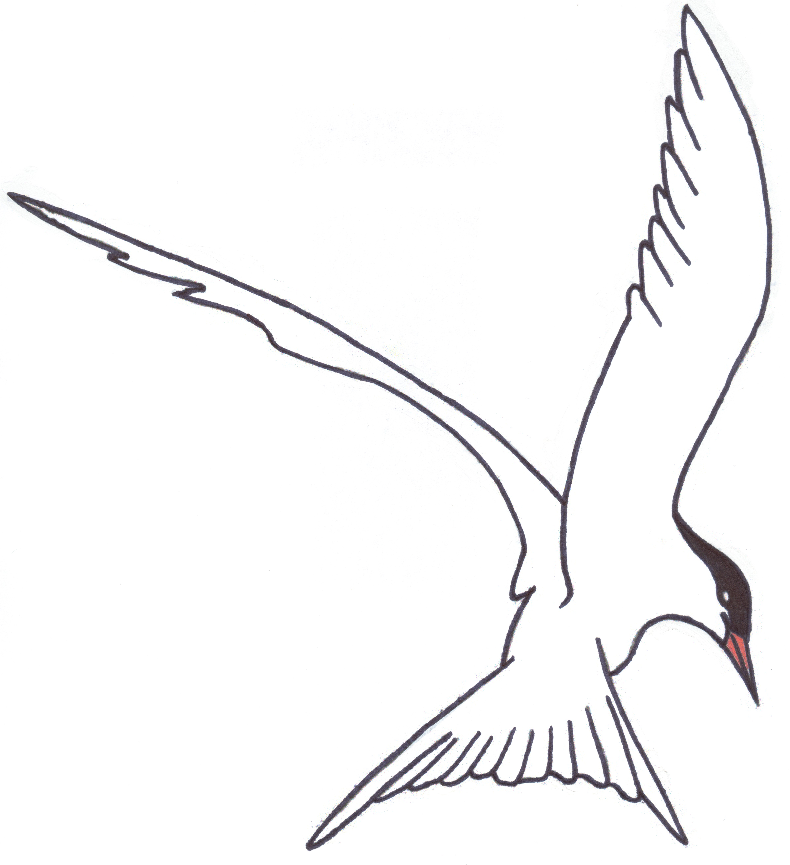
26 - Pour vous, quel est l’animal le plus représentatif de la Loire :
Mouette Castor Saumon
Sterne Loutre Anguille
Cormoran Ragondin Silure
Héron Rat musqué Autres :

27 - Dans cette même liste, cochez ceux qui ont été introduits par l’Homme :
Mouette Castor Saumon
Sterne Loutre Anguille
Cormoran Ragondin ? Silure
Héron Rat musqué Autres :
Le Castor n’est pas une espèce « introduite » mais « réintroduite » : en effet, elle était présente au 19ème siècle sur la Loire ; une pression trop forte de la chasse entre autre l’a fait disparaître, des individus du Rhône ont été réintroduits… avec succès !
Certains oiseaux en plus grands nombres qu’avant n’ont pas été introduits, mais changent de comportement, s’adaptent avec tous les changements que les Hommes apportent au milieu et se développent dans certaines zones…
Les Ragondins et les Rats musqués, originaires d’Amérique, n’ont pas leurs prédateurs naturels dans nos régions. Comme nous n’avons plus nos grands prédateurs (le loup pourrait peut-être jouer ce rôle), ceux-ci prolifèrent plus chez nous que dans leur pays d’origine.

28 - Lequel de ces poissons migrateurs ne se reproduit pas en Loire ?
Saumon Alose Lamproie Anguille
L’anguille se reproduit en mer et se développe/grandit dans les rivières.

29 - Dans cette liste d’espèces végétales, cochez celle(s) qui, introduite(s) par l’Homme, pose(nt) problème dans l’équilibre naturel de la Loire et des ses affluents (envahissement) :
Jussie Ortie Onagre
Espèce américaine introduite involontairement, qui, dans nos milieux naturels n’a pas réussi à trouver d’équilibre et qui envahit les zones humides…

30 - Si vous souhaitez ajouter un commentaire sur la Loire…

Les résultats seront disponibles sur le site de la Maison de la Loire d’Indre et Loire :
http://maisonloire.free.fr/ dans le courant du premier semestre 2007.

Maison de la Loire d’Indre et Loire, 60 quai A. Baillet 37270 Montlouis
Tél. 02 47 50 97 52 Fax . 02 47 50 81 93
courrier électronique : maisonloire37@hotmail.fr

